Google Forms

Покрокова інструкція для організації тестування:
- підготувати запитання для тестування, використовуючи Microsoft Word або Google Doc;
- створити нову Google Forms та налаштувати:
  - увімкнути режим тестування (увімкнути оцінки);
  - заборонити респондентам змінювати відповіді після надсилання форми;
  - відображення форми та відповідей (показ панелі перебігу, редагування повідомлення-підтвердження, перегляд зведених даних результатів тестування);
  - зробити запитання обов’язковими за замовчуванням.
- для ідентифікації обов’язково необхідно запитати прізвище та ім’я респондента (за потребою запитати електронну пошту);
- для кожного запитання визначити правильні відповіді й кількість балів за успішний результат;
- сформувати та поширити посилання на готовий тест;
- створити таблицю відповідей.

РЕЖИМИ РОБОТИ З GOOGLE FORMS:
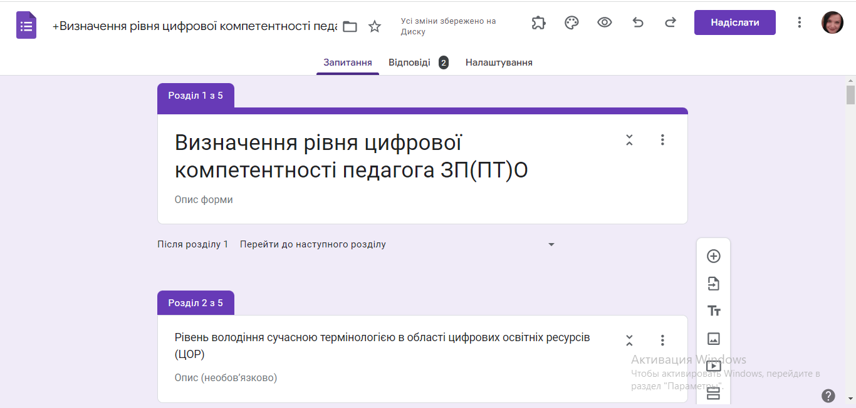  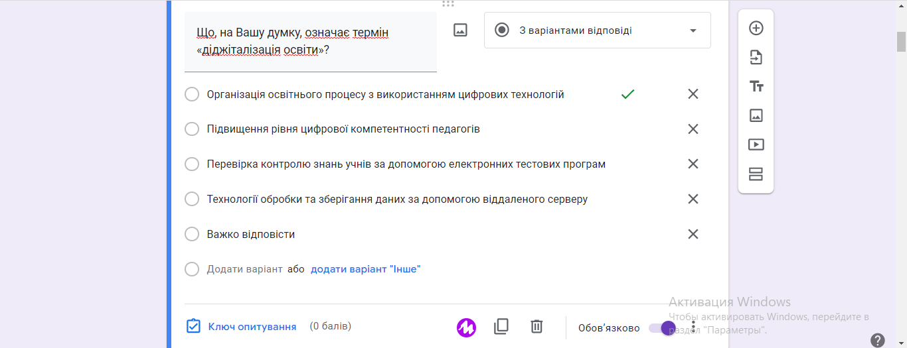 | 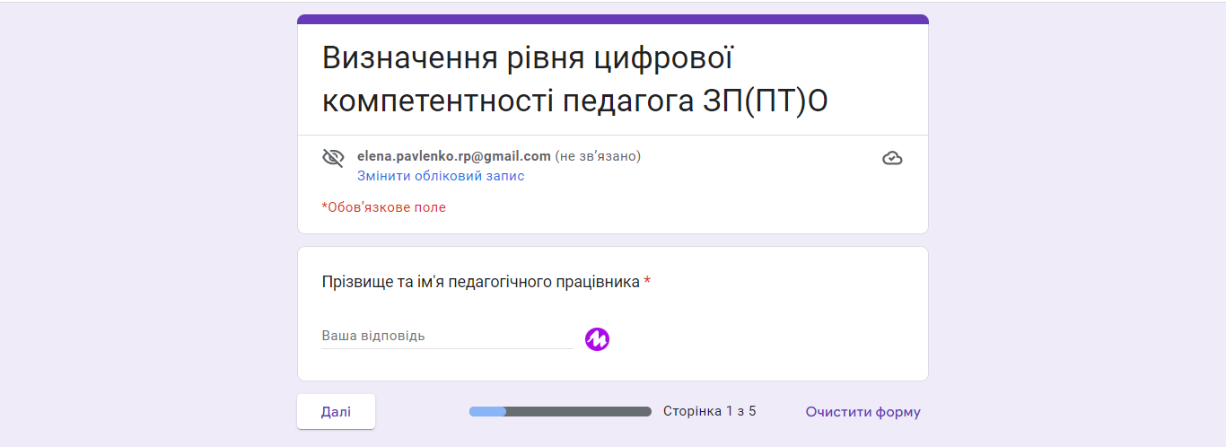
КОНСТРУКТОР | ПЕРЕГЛЯД/ЗАПОВНЕННЯ

Алгоритм створення Google Форми:

- увійдіть в обліковий запис Google;
- відкрийте додаток Google Диск;
- Ліворуч угорі натисніть “+ Створити” — “Google Форми”;
- Для новоствореної форми додайте назву файлу (ліворуч угорі).
- У робочій області заголовка форми впишіть назву форми.

Як увімкнути режим тестування?

- У режимі конструктора форми натиснути на кнопку “Налаштування”.
- У вкладці, яка відкриється, увімкнути перемикач для функції “Увімкнути/вимкнути оцінки”.
- Налаштувати параметри виставлення оцінки й перегляду результатів.

Як для кожного питання визначити правильні відповіді
й кількість балів за успішний результат?

- Для КОЖНОГО питання натиснути “Ключ опитування”.
- Позначити правильні відповіді.
- зазначити кількість балів у разі правильної відповіді.
- Підтвердити налаштування — “Готово”.

* вмикаємо перемикач “Обов’язково”, щоб респондент не міг пропустити питання

Як сформувати посилання?

- У режимі конструктора форми натиснути праворуч угорі кнопку “Надіслати”, перейти до вкладки “Надіслати через / Посилання” .

- Скоротити отримане посилання.
- Натиснути кнопку “Копіювати”.
- Закрити вікно “Надіслати форму” через кнопку праворуч угорі.

Як створити таблицю відповідей?

Після того як респонденти опрацюють матеріали тестування, усі відповіді у зведеному вигляді Google Forms збере на окремій вкладці режиму КОНСТРУКТОРА — “Відповіді”. Для вас буде відображена наявна статистика та зведені інтерактивні діаграми.
- У режимі конструктора форми перейти до вкладки “Відповіді”.
- Натиснути праворуч угорі на кнопку “Зв’язати з таблицями” .
- У вікні, яке відкриється, для вибору цільової таблиці для відповідей, установити перемикач у положення “Створити електронну таблицю” і підтвердити вибір праворуч унизу, натиснувши кнопку “Створити”.
- Для користувача буде відкрита нова вкладка зі створеною таблицею відповідей, яку ви можете відредагувати.

Окрема сторінка зі створеними формами користувача: forms.google.com

